**苏教生物必修1复习提纲（必修）**

**第二章 细胞的化学组成**

**第一节 细胞中的原子和分子**

一、**组成细胞的原子和分子**

1、细胞中含量最多的6种元素是**C、H、O、N、P、Ca**（98%）。

2、组成生物体的基本元素：**C**元素。（碳原子间以共价键构成的碳链，**碳链**是生物构成生物大分子的基本骨架，称为有机物的**碳骨架**。）

3、缺乏**必需**元素可能导致疾病。如：克山病（缺硒）

4、生物界与非生物界的统一性和差异性

统一性：组成生物体的化学元素，在无机自然界都可以**找到**，没有一种元素是生物界特有的。

差异性：组成生物体的化学元素在生物体和自然界中含量**相差很大**。

**二、细胞中的无机化合物：水**和**无机盐**

**1、水：**（1）含量：占细胞总重量的**60%-90%**，是活细胞中含量是**最多**的物质。

（2）形式：**自由水**、**结合水**

* 自由水**：**是以**游离**形式存在，可以**自由流动**的水。作用有①**良好的溶剂**；②**参与细胞内生化反应**；③**物质运输**；④**维持细胞的形态**；⑤**体温调节**

（在代谢**旺盛**的细胞中，自由水的含量一般较多）

* 结合水：是与其他物质相**结合**的水。作用是组成**细胞结构**的重要成分。

（结合水的含量增多，可以使植物的**抗逆性**增强）

**2、无机盐**

（1）存在形式：**离子**

（2）作用

①与蛋白质等物质结合成**复杂的化合物**。

（如Mg2+是构成**叶绿素**的成分、Fe2+是构成**血红蛋白**的成分、I-是构成**甲状腺激素**的成分。

②参与细胞的**各种生命活动**。（如钙离子浓度过低**肌肉抽搐**、过高**肌肉乏力**）

**第二节 细胞中的生物大分子**

一、**糖类**

**1、元素组成**：由**C、H、O** 3种元素组成。

**2、分类**

|  |  |  |  |  |
| --- | --- | --- | --- | --- |
|  | 概 念 | 种 类 | 分 布 | 主 要 功 能 |
| 单糖 | **不能**水解的糖 | 核糖 | **动植物**细胞 | 组成**核酸**的物质 |
| 脱氧核糖 |
| 葡萄糖 | 细胞的重要**能源**物质 |
| 二糖 | 水解后能够生成**二分子**单糖的糖 | 蔗糖 | **植物**细胞 |  |
| 麦芽糖 |
| 乳糖 | **动物**细胞 |
| 多糖 | 水解后能够生成**许多**个单糖分子的糖 | 淀粉 | **植物**细胞 | **植物**细胞中的储能物质 |
| 纤维素 | 植物**细胞壁**的基本组成成分 |
| 糖原 | **动物**细胞 | **动物**细胞中的储能物质 |

**附：二糖与多糖的水解产物：**

蔗糖→**1葡萄糖+1果糖** 麦芽糖→**2葡萄糖** 乳糖→**1葡萄糖+ 1半乳糖**

淀粉→**麦芽糖→葡萄糖** 纤维素→**纤维二糖**→**葡萄糖** 糖原→**葡萄糖**

**3、功能：**糖类是生物体维持生命活动的主要**能量**来源。

（另：能参与**细胞识别**，细胞间**物质运输**和**免疫功能**的调节等生命活动。）

**4．糖的鉴定：**

(1)淀粉遇**碘液**变**蓝色**，这是淀粉特有的颜色反应。

(2)还原性糖(**单糖**、**麦芽糖**和**乳糖**)与**斐林试剂**在**隔水加热**条件下，能够生成**砖红色**沉淀。

斐林试剂： 配制：**0.1g/mL的NaOH**溶液（2mL）+ **0.05g/mL CuSO4**溶液（4-5滴）

使用：**混合**后使用，且**现配现用**。

二、**脂质**

**1、元素组成：主要由C、H、O**组成（C/H比例高于糖类），有些还含N、P

**2、分类：脂肪**、**类脂**（如磷脂）、**固醇**（如胆固醇、性激素、维生素D等）

**3．功能：**

脂肪：细胞代谢所需能量的主要**储存**形式。

类脂中的磷脂：是构成**生物膜**的重要物质。

固醇：在细胞的**营养**、**调节**、和**代谢**中具有重要作用。

1. **脂肪的鉴定：**脂肪可以被**苏丹Ⅲ染液**染成**橘黄色**。

（在实验中用**50%酒精**洗去浮色→**显微镜**观察→**橘黄色**脂肪颗粒）

三、**蛋白质**

**1、元素组成：**除**C、H、O、N**外，大多数蛋白质还含有**S**

**2、基本组成单位：氨基酸**（组成蛋白质的氨基酸约**20种**）

氨基酸结构通式：：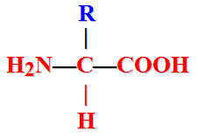

氨基酸的判断： **①同时有氨基和羧基**

**②至少有一个氨基和一个羧基连在同一个碳原子上。**

（组成蛋白质的20种氨基酸的区别：**R基**的不同）

**3．形成：**许多氨基酸分子通过**脱水缩合**形成肽键（**-CO-NH-**）相连而成肽链，多条肽链**盘曲折叠**形成有功能的蛋白质

二肽：由2个氨基酸分子组成的肽链。

多肽：由n（n≥3）个氨基酸分子以肽键相连形成的肽链。

蛋白质结构的多样性的原因：组成蛋白质多肽链的氨基酸的**种类**、**数目**、**排列顺序**的不同；

构成蛋白质的多肽链的**数目**、**空间结构**不同

**4．计算：**

一个蛋白质分子中**肽键数**（**脱去的水分子数**）＝**氨基酸数 － 肽链条数**。

一个蛋白质分子中至少含有**氨基数**（或**羧基数**）=**肽链条数**

**5．功能：**生命活动的**主要承担者**。（注意有关蛋白质的功能及举例）

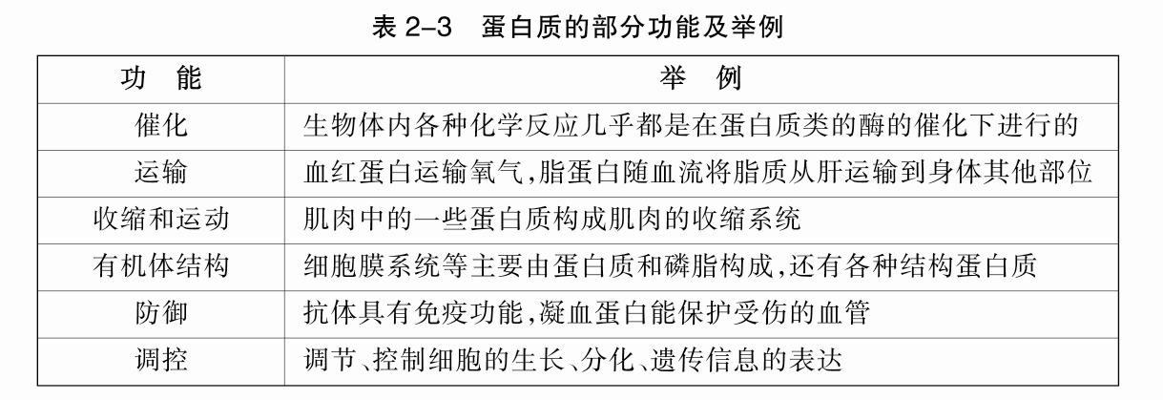

**6．蛋白质鉴定：**与**双缩脲试剂**产生**紫色**的颜色反应

双缩脲试剂：配制：**0.1g/mL的NaOH**溶液（2mL）和**0.01g/mL CuSO4**溶液（3-4滴）

使用：**分开**使用，先加NaOH溶液，再加CuSO4溶液。

**四、核酸**

**1、元素组成：**由**C、H、O、N、P** 5种元素构成

**2、基本单位：**核苷酸（由**1分子磷酸**+**1分子五碳糖+1分子含氮碱基**组成）

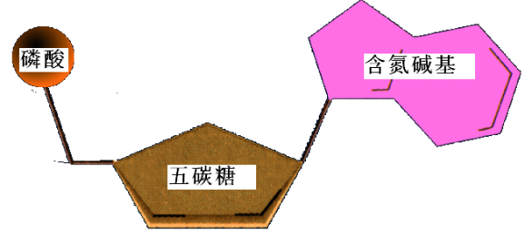1分子磷酸

脱氧核苷酸 1分子**脱氧核糖**

（4种） 1分子含氮碱基（A、**T**、G、C）

1分子磷酸

核糖核苷酸 1分子**核糖**

（4种） 1分子含氮碱基（A、**U**、G、C）

**3、种类：脱氧核糖核酸**（DNA）和 **核糖核酸**（RNA）

|  |  |  |  |
| --- | --- | --- | --- |
| 种类 | 英文缩写 | 基本组成单位 | 存在场所 |
| 脱氧核糖核酸 | DNA | 脱氧核苷酸（4种） | 主要在**细胞核**中（在**叶绿体**和**线粒体**中有少量存在） |
| 核糖核酸 | RNA | 核糖核苷酸（4种） | 主要存在**细胞质**中 |

**4、生理功能：**储存**遗传信息**，控制**蛋白质**的合成。

（原核、真核生物遗传物质都是**DNA**，病毒的遗传物质是**DNA或RNA**。）

**第三章 细胞的结构和功能**

**第一节 生命活动的基本单位——细胞**

一、**细胞学说的建立和发展**

* 发明显微镜的科学家是荷兰的**列文·虎克**；
* ；发现细胞的科学家是英国的**胡克**；
* 创立细胞学说的科学家是德国的**施莱登**和**施旺**。施旺、施莱登提出“**一切动物和植物都是由细胞构成的，细胞是一切动植物的基本单位**”。
* 在此基础上德国的魏尔肖总结出：“**细胞只能来自细胞**”，细胞是一个相对独立的生命活动的基本单位。这被认为是对细胞学说的重要补充。

**二、光学显微镜的使用**

**1、方法：**

先对光：一转转换器；二转聚光器；三转反光镜

再观察：一放标本孔中央；二降物镜片上方；三升镜筒仔细看

**2、注意：**

（1）放大倍数＝**物镜的放大倍数×目镜的放大倍数**

（2）物镜**越长**，放大倍数越大

目镜**越短**，放大倍数越大

“物镜—玻片标本”**越短**，放大倍数越大

（3）物像与实际材料上下、左右都是**颠倒**的

（4）高倍物镜使用顺序：

低倍镜→标本移至中央→高倍镜→大光圈，凹面镜→细准焦螺旋

（5）污点位置的判断：**移动**或**转动法**

**第二节 细胞的类型和结构**

**一、细胞的类型**

原核细胞：**没有**典型的细胞核，**无**核膜和核仁。如**细菌**、**蓝藻**、**放线菌**等原核生物的细胞。

真核细胞：**有**核膜包被的明显的细胞核。如**动物**、**植物**和**真菌**（酵母菌、霉菌、食用菌）等真核生物的细胞。

**二、细胞的结构**

**1．细胞膜**

（1）组成：主要为**磷脂双分子层**（基本骨架）和**蛋白质**，另有**糖蛋白**（在膜的**外侧**）。

（2）结构特点：**具有一定的流动性**（原因：磷脂和蛋白质的运动）；

功能特点：**具有选择通透性**。

（3）功能：**保护**和控制**物质进出**

**2．细胞壁：**主要成分是**纤维素**，有**支持**和**保护**功能。

**3．细胞质**：**细胞质基质**和**细胞器**

（1）细胞质基质：为代谢提供**场所**和**物质**和一定的**环境条件**，影响细胞的形状、分裂、运动及细胞器的转运等。

（2）细胞器：

* 线粒体（**双层**膜）：内膜向内突起形成“嵴”，细胞**有氧呼吸**的主要场所（**第二、三**阶段），含少量**DNA**。
* 叶绿体（**双层**膜）：只存在于植物的**绿色细胞**中。类囊体上有色素，**类囊体**和**基质**中含有与光合作用有关的酶，是**光合作用**的场所。含少量的**DNA**。
* 内质网（**单层**膜）：是**有机物**的合成“车间”，**蛋白质**运输的通道。
* 高尔基体（**单层**膜）：动物细胞中与**分泌物**的形成有关，植物中与有丝分裂**细胞壁**的形成有关。
* 液泡（**单层**膜）：泡状结构，成熟的植物有大液泡。功能：**贮藏**（营养、色素等）、保持**细胞形态**，调节**渗透吸水**。
* 核糖体（**无**膜结构**）**：合成**蛋白质**的场所。
* 中心体（**无**膜结构**）**：由垂直的两个**中心粒**构成，与**动物**细胞**有丝分裂**有关。

**小结：**

★ 双层膜的细胞器：**线粒体**、**叶绿体**

★ 单层膜的细胞器：**内质网**、**高尔基体**、**液泡**

★非膜的细胞器：**核糖体**、**中心体**；

★ 含有少量DNA的细胞器：**线粒体**、**叶绿体**

★ 含有色素的细胞器：**叶绿体**、**液泡**

★动、植物细胞的区别：动物特有**中心体**；高等植物特有**细胞壁**、**叶绿体**、**液泡**。

**4．细胞核**

（1）组成：**核膜**、**核仁**、**染色质**

（2）核膜：**双**层膜，有**核孔**（细胞核与细胞质之间的物质交换通道，RNA、蛋白质等**大分子**进出必须通过核孔。）

（3）核仁：在细胞有丝分裂中周期性的消失（前期）和重建（末期）

（4）染色质：被**碱性**染料染成深色的物质，主要由**DNA**和**蛋白质**组成

染色质和染色体的关系：细胞中**同一种物质在不同时期的两种表现形态**

（5）功能：是遗传物质DNA的**储存**和**复制**的主要场所，是细胞**遗传特性**和细胞**代谢活动**的控制中心。

（6）原核细胞与真核细胞根本区别：是否具有**成形的细胞核**（是否具有**核膜**）

**5．细胞的完整性：**细胞只有保持以上结构**完整性**，才能完成各种生命活动。

**第三节 物质的跨膜运输**

**一、物质跨膜运输的方式：**

**1、小分子物质跨膜运输的方式：**

|  |  |  |  |  |  |  |
| --- | --- | --- | --- | --- | --- | --- |
| 方式 | | 浓度 | 载体 | 能量 | 举例 | 意义 |
| 被动运输 | 简单  扩散 | **高→低** | **×** | **×** | **O2**、**CO2**、**水**、**乙醇**、**甘油**、**脂肪酸** | 只能从高到低**被动**地吸收或排出物质 |
| 易化  扩散 | **高→低** | **√** | **×** | 葡萄糖进入**红细胞** |
| 主动  运输 | | **低→高** | **√** | **√** | 各种**离子**，小肠吸收**葡萄糖**、**氨基酸**，肾小管重吸收**葡萄糖** | 一般从低到高**主动**地吸收或排出物质，以满足生命活动的需要。 |

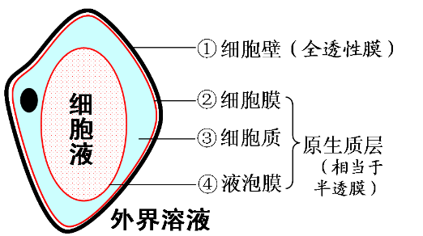**2、大分子和颗粒性物质跨膜运输的方式：**

大分子和颗粒性物质通过**内吞作用**进入细胞，通过**外排作用**向外分泌物质。

**二、实验：观察植物细胞的质壁分离和复原**

**实验原理：**原生质层（细胞膜、液泡膜、两层膜之间细胞质）相当于半透膜，

* 当外界溶液的浓度大于细胞液浓度时，细胞将失水，原生质层和细胞壁都会收缩，但原生质层伸缩性比细胞壁大，所以原生质层就会与细胞壁分开，发生“质壁分离”。
* 反之，当外界溶液的浓度小于细胞液浓度时，细胞将吸水，原生质层会慢慢恢复原来状态，使细胞发生“质壁分离复原”。

**材料用具：紫色**洋葱表皮，0.3g/ml蔗糖溶液，清水，载玻片，镊子，滴管，显微镜等

**方法步骤：**

（1）制作洋葱表皮临时装片。

（2）低倍镜下观察原生质层位置。

（3）在盖玻片一侧滴一滴蔗糖溶液，另一侧用吸水纸吸，**重复**几次，让洋葱表皮浸润在蔗糖溶液中。

（4）低倍镜下观察原生质层位置、细胞大小变化（**变小**），观察细胞是否发生质壁分离。

（5）在盖玻片一侧滴一滴清水，另一侧用吸水纸吸，**重复**几次，让洋葱表皮浸润在清水中。

（6）低倍镜下观察原生质层位置、细胞大小变化（**变大**），观察是否质壁分离复原。

**实验结果：**

细胞液浓度＜外界溶液浓度 细胞**失水**（**质壁分离**）

细胞液浓度＞外界溶液浓度 细胞**吸水**（**质壁分离复原**）